Vladimir Vidrić, Pejzaž
nastava na daljinu


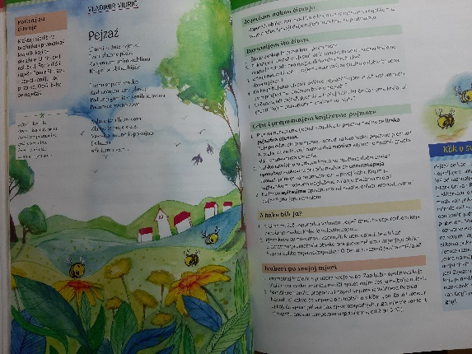
Razred: peti (5.)
Broj sati nastave: 2
ODGOJNO-OBRAZOVNI ISHODI
Nakon učenja udžbeničke jedinice Pejzaž moći ćeš:
    - izraziti temu pjesme cjelovitom rečenicom
    - izdvojiti pjesničke slike
- prepoznati lirsku pejzažnu pjesmu
- napisati tekst prema zadanim smjernicama
- objasniti ulogu pridjeva

REZULTATI UČENJA
Udžbeničku jedinicu Pejzaž svladao/svladala si ako na kraju svih aktivnosti snimiš fotografiju bilježaka iz svoje bilježnice. Preimenuj naziv fotografije u Pejzaž i spremi ju na za to predviđeno mjesto.

Rok za slanje:

Izvori:
- Udžbenik Hrvatski bez granica 5, str. 76
- https://www.e-sfera.hr/dodatni-digitalni-sadrzaji/520c5962-9e4f-4ec8-b437-f5ab4a4b9a11/

1. sat
1. aktivnost – zamišljanje slika
Promotri fotografiju i dovrši rečenice. (Odgovore ne trebaš pisati u bilježnicu).

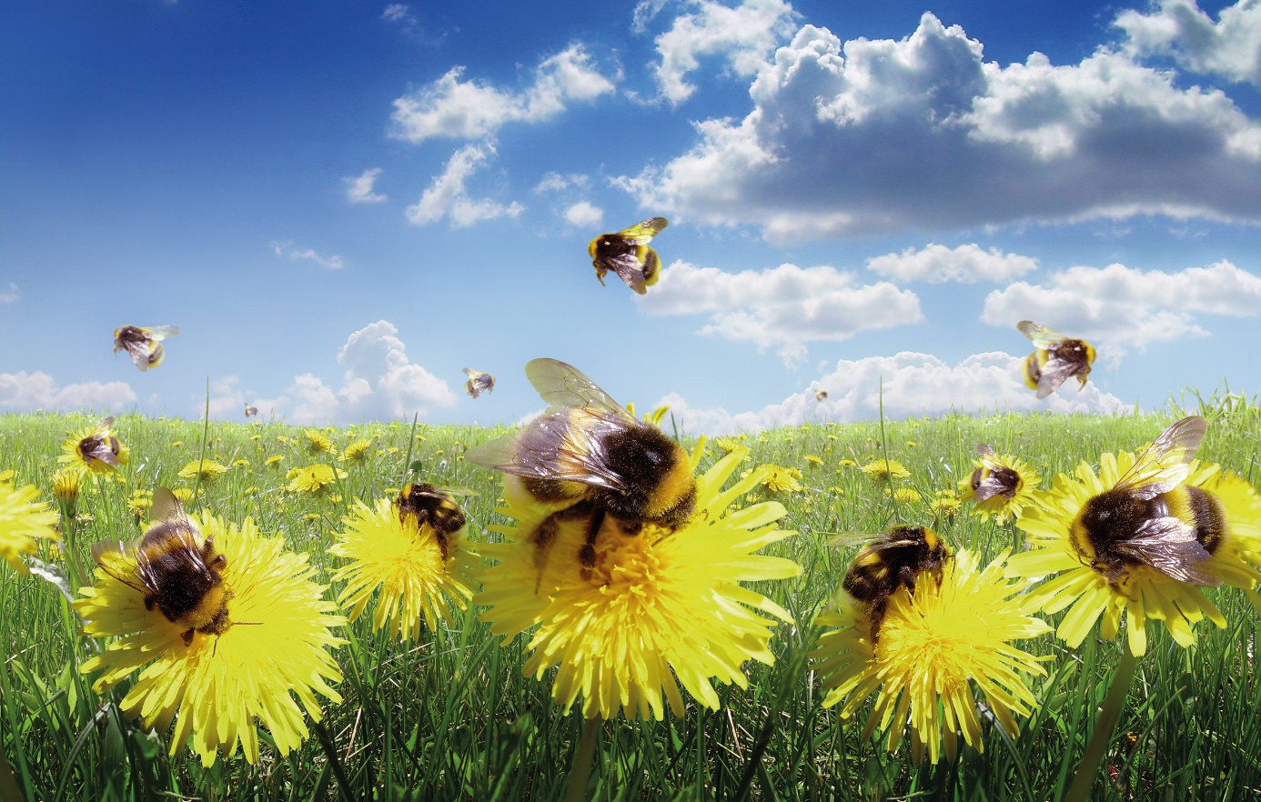

Fotografija prikazuje…
Vidim…
Čujem…
Osjećam miris….

2. aktivnost – slušanje i čitanje
Poslušaj u e-Sferi zvučni zapis pjesme Vladimira Vidrića Pejzaž. Očitaj ga pomoću kôda u udžbeniku na stranici 76 ili pomoću mrežne poveznice https://www.e-sfera.hr/dodatni-digitalni-sadrzaji/f5ce31b7-b404-4f43-befd-f2e1d4453572/.
Nakon slušanja, samostalno pročitaj pjesmu.

3. aktivnost – pisanje bilježaka
U bilježnicu napiši ime pjesnika i naslov pjesme te odgovori na pitanja.
Piši uredno.
Olovkom u boji istakni ono što smatraš bitnim u svojim bilješkama.
Odgovore piši cjelovitim rečenicama.

Vladimir Vidrić, Pejzaž

1. Što je pejzaž? (Odgovor pronađi na rubnicama u udžbeniku ili na mrežnoj stranici http://hjp.znanje.hr/.)
2. Što je tema pjesme Pejzaž?
3. Ispiši iz pjesme pjesničke slike. Slijedi primjer.

Pjesničke slike doživljene osjetilom vida: „u travi se žute cvjetovi“, ...
Pjesničke slike doživljene osjetilom sluha: ________________________
4. Kako se naziva pjesma koja je posvećena ljepoti krajolika ili pejzaža? (Odgovor pronađi u rubrici Učim i prepoznajem književne pojmove.)

4. aktivnost – provjeravanje razumijevanja pjesme digitalnim sadržajima u e-Sferi
U e-Sferi (očitavanje pomoću kôda u udžbeniku ili pomoću mrežne poveznice https://www.e-sfera.hr/dodatni-digitalni-sadrzaji/f5ce31b7-b404-4f43-befd-f2e1d4453572/) :
a) zaigraj kviz i provjeri razumijevanje Vidrićeve pjesme Pejzaž
b) preuzmi prezentaciju i ponovi pojam lirske pejzažne pjesme i vrste pjesničkih slika.

2. sat

1. aktivnost – stvaralačko pisanje
Napiši vremensku prognozu u svoju bilježnicu i najavi vrijeme iz Vidrićeve pjesme Pejzaž. Navedi na koji se dio Hrvatske prognoza odnosi, kakvo će biti vrijeme, koji će vjetar puhati i najavi najnižu i najvišu dnevnu temperatura. Započni pisanjem naslova.
Kakvo nas vrijeme očekuje?

2. aktivnost – ispravljanje pogrešaka
U svojoj vremenskoj prognozi provjeri gramatičku i pravopisnu točnost. Doradi rečenice koje nespretno zvuče.

3. aktivnost – ponavljanje pridjeva
1. U svojim rečenicama o vremenskoj prognozi zaokruži pridjeve.
2. Svoju vremensku prognozu pročitaj bez podcrtanih riječi.
3. Objasni ulogu pridjeva. (Odgovor napiši u svoju bilježnicu.)

